云开疫散•情满校园之云课堂
课程介绍及学习说明
亲爱的各位校友：
为满足广大校友职业能力提升愿望，拓展校友终身学习渠道，校友工作办公室现携手中申教育打造“思源书院”载体建设，面向全体南审校友免费开放网上云课堂，邀请名师开展专题讲座。现特将本期“思源书院”课程介绍及学习步骤作详细说明。
一、课程介绍
序号 | 课程名称 | 讲师
1 | 发扬南审精神砥砺前行 | 易仁萍
2 | 企业内部控制规范体系解读（一） | 池国华
3 | 企业内部控制规范体系解读（二）
4 | 企业内部控制规范体系解读（三）
5 | 审计方法与技巧一：十字路口的困顿 | 陈丹萍
6 | 审计方法与技巧二：罗马城的通行证
7 | 内部审计流程再造-重塑审计思维 | 周敏李
8 | 内部审计准备-事半功倍
9 | 内部审计实施-现场应变
10 | 内部审计终结-成果体现
11 | 后续审计-整改跟踪
12 | 建设项目审计-相关概念 | 李兆东
13 | 建设项目审计-常见问题
14 | 建设项目审计常见的趋势-以工程安装为例
15 | 建设项目审计案例-从6大案例认识建设项目审计
二、手机端学习说明
1.校友身份审核
识别二维码填写身份信息，后台审核通过后，您将收到短信提醒，请注意查收。
2. 学习平台
识别下方二维码/微信搜索公众号——中申教育，关注进入公众号后，点击“会员服务”-“职业教育在线课程”-“登录按钮”，即可进入登录界面。

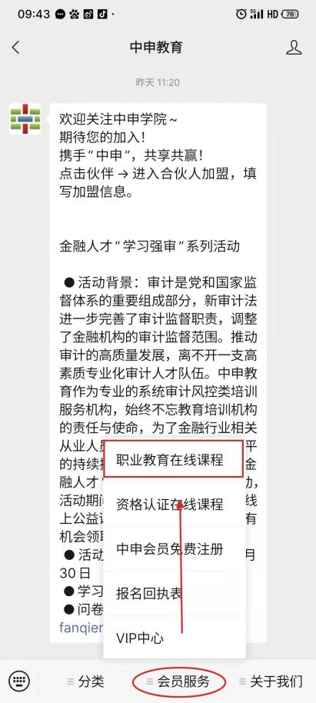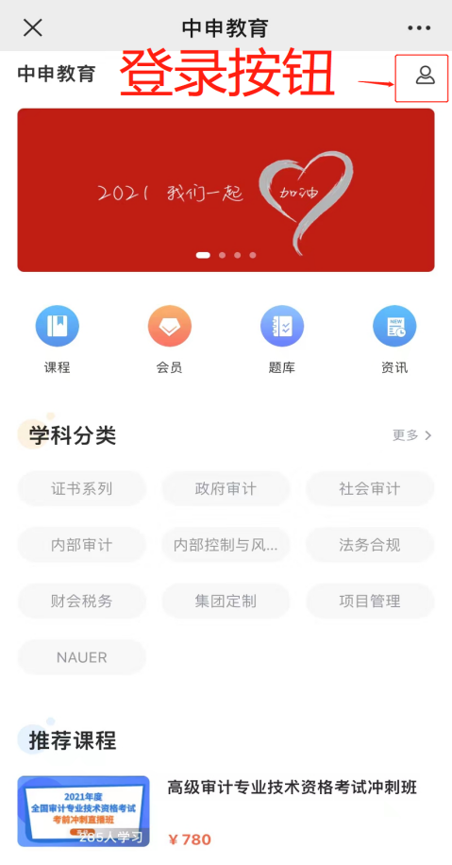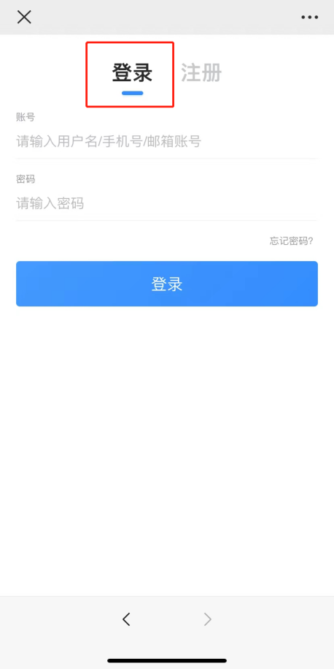
3. 登录
账号: 您的手机号, 初始密码为: 手机号后六位
注意：通过校友身份审核后可直接登录，无需注册。
4、课程入口
登录成功后点击右上角“主页”-进入“NAUER”，就可以开始学习了 。
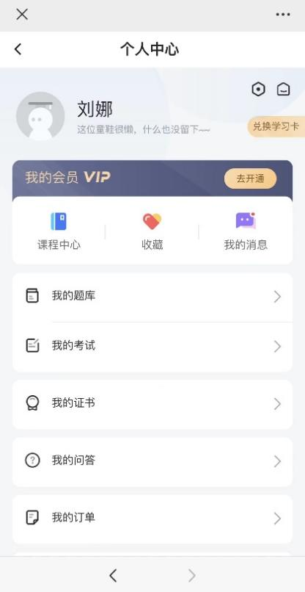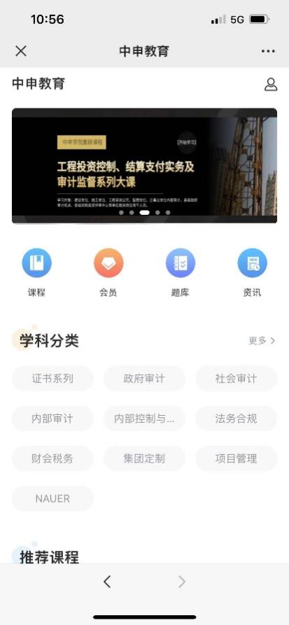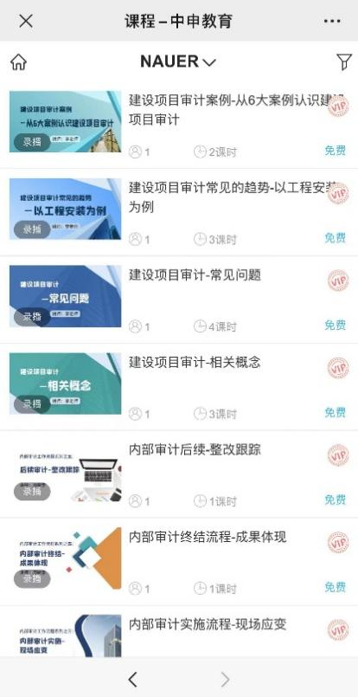
助教电话：刘老师 15811043340
吕老师 18501083968
屈老师 13501204943
中申教育
2022年5月

